NEGOCIATION SALARIALE 2011
Les Salariés refusent d’être menés à la :

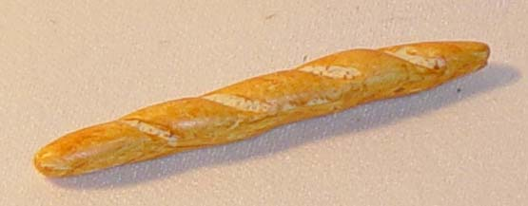

Du mépris et encore du mépris envers les salariés !!
La pilule du blocage des salaires chez PANAVI ne passe pas auprès des salariés.Suite aux 4 réunions de négociations NAO 2011.Les propositions de la Direction sont claires : ZERO €uro de valorisation de salaire.

Les Salariés sonten lutte depuis le Jeudi 26 mai 2011

Venez les soutenir devant l’usine samedi 18 juin
à 13h30 (ZAC Haute Picardie
80200 Estrées Deniecourt, près de la gare TGV)
où se tiendra une conférence de presse.

C’est une lutte exemplaire, motivée par un salaire de misère (autour de 1000€ par mois qui ne permet plus de faire vivre la famille.)
Le 18 Juin sera leur 24ème jour de mobilisation, votre soutien, votre solidarité, votre présence sera un atout extrêmement précieux pour eux.
Si vous ne pouvez pas vous déplacer envoyer vos messages de soutien et/ou votre solidarité financière à l’ordre de CGT PANAVI et envoyez les à :
Agro CGT Picardie, 3 bis rue du Général Moret 60360 Crévecoeur le Grand

Pour tous renseignements, Contacter : Jean Marc au 06.75.50.01.53

